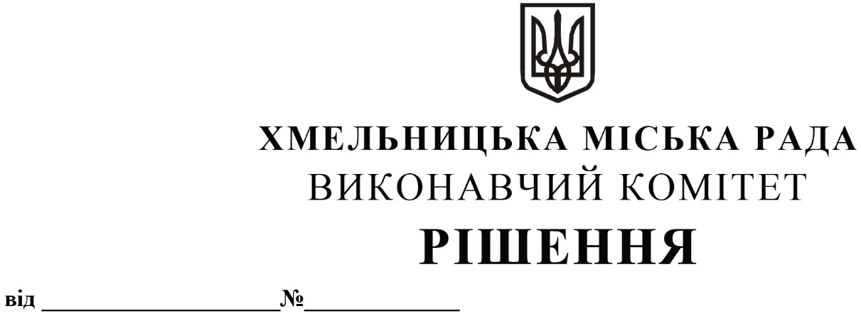

Про внесення на розгляд сесії міської ради пропозиції про надання дозволу комунальному підприємству по зеленому будівництву і благоустрою міста виконавчого комітету Хмельницької міської ради на списання з балансу основних засобів шляхом ліквідації

Розглянувши клопотання комунального підприємства по зеленому будівництву і благоустрою міста, керуючись Положенням про порядок списання майна, що є комунальною власністю територіальної громади м. Хмельницького і перебуває на балансі комунальних підприємств, засновником яких є Хмельницька міська рада, затвердженим рішенням тринадцятої сесії Хмельницької міської ради від 14.12.2011р. №4, Законом України «Про місцеве самоврядування в Україні», виконавчий комітет міської ради

ВИРІШИВ:

1. Внести на розгляд сесії міської ради пропозицію про надання дозволу комунальному підприємству по зеленому будівництву і благоустрою міста виконавчого комітету Хмельницької міської ради на списання з балансу основних засобів шляхом ліквідації, як непридатних для подальшого використання згідно з додатком.
2. Контроль за виконанням рішення покласти на заступника міського голови А.Нестерука.

Заступник міського голови А. БОНДАРЕНКО

Додаток
до рішення виконавчого комітету
від 27.08.2020 р. №605

ПЕРЕЛІК
основних засобів, які обліковуються на балансі комунального підприємства по зеленому будівництву і благоустрою міста виконавчого комітету Хмельницької міської ради та підлягають списанню шляхом ліквідації як непридатних для подальшого використання
Порядковий номер | Найменування об’єкта | Рік випуску/дата введення в експлуатацію | Номер об’єкта |  |  | Інформація про проведення модернізації, модифікації, добудови, дообладнання реконструкції | Вартість здійснених капітальних інвестицій, гривень | Первісна (переоцінена) вартість, гривень. | Сума нарахованого зносу,  гривень. | Балансова (залишкова) вартість, гривень
Порядковий номер | Найменування об’єкта | Рік випуску/дата введення в експлуатацію | інвентарний | заводський | паспортний
1 | 2 | 3 | 4 | 5 | 6 | 7 | 8 | 9 | 10 | 11
1 | Автомобіль  ЗИЛ 496110 | 1991/1991 | 10150522 | М3096660 | ВХ5361СІ | - | - | 19223,09 | 19223,09 | 0,00
2 | Автомобіль  UAZ 315146 | 1995/1995 | 10150491 | 563268 | ВХ8869АХ | - | - | 27318,0 | 27318,0 | 0,00
3 | Автомобіль  HAZ 3110 | 2001/2001 | 10150492 | Y7F31100010002670 | ВХ4675ВВ | - | - | 10764,33 | 8555,69 | 2208,64
4 |  |  | Усього |  |  |  |  | 57305,42 | 55096,78 | 2208,64

Заступник міського голови Г.МЕЛЬНИК

Директор комунального підприємства по
зеленому будівництву і благоустрою міста
виконавчого комітету Хмельницької міської ради О. МЕЛЬНИКОВА

